Séquence 2 : Comment utiliser le théorème de Pythagore ?

Leçon à coller et compléter
Exemples : Figure+ rédaction

Exercice 1 : théorème de Pythagore
Exercice 2 : thm réciproque

Exercice 3 : Les triangles BOL et CHA sont rectangles. TER est l’exo 1
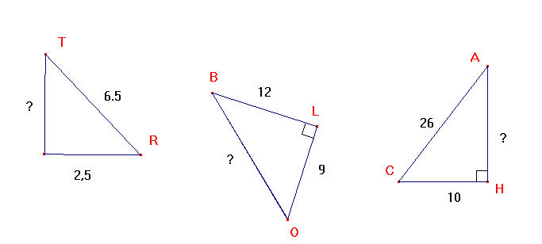

- Dans chaque triangle, quelle est l’hypoténuse ?
- Montrer que BO=12
- Montrer que AH=24

Exercice 4 : RAT est un triangle tel que RT=1,5 ;TA=2,6 et RA= 2,1
  - Démontrer que le triangle RAT n’est pas rectangle. Justifier la réponse

Exercice 5 :
Les longueurs des côtés du triangle ABC sont AC=12 cm, AB=11,9 cm et BC=16,9 cm

- Construire le triangle ABC

Démontrer que le triangle ABC est rectangle.

Exercice 6 :
BOL est un triangle rectangle en O. BL=7,2 cm et BO=3,5 cm
  - Donner la valeur exacte de BL. Justifier la réponse
  - Donner une valeur approchée au mm près de BL

Exo 7 : pyth +recip. Calcul longueur intermédiaire

EVAL

